@常用的键盘事件
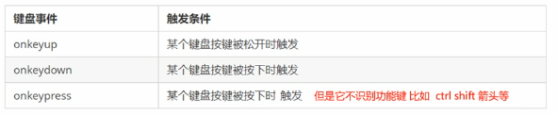
①onkeyup
Document.onkeyup = function(){}
但是现在学习了监听一般都写
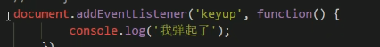
②keydown
按键按下去的时候触发
③ keypress
但是keypress 功能键不触发
④三个事件的执行顺序是213

@keycode判断用户按下了哪个键
Keycode可以返回该键的ascall码的值
①我们的keyup 和keydown事件不区分字母大小写
②keypress是区分字母大小写的
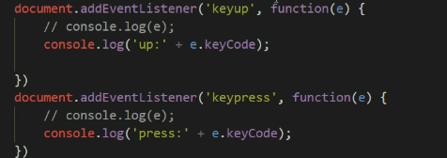
③我们可以利用keycode来判断用户按下了那个键

@模拟京东按键输入内容案例
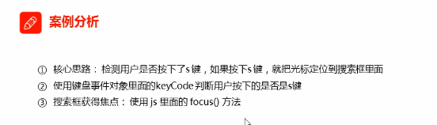
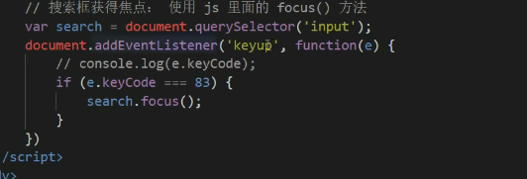

@模拟京东快递单号查询
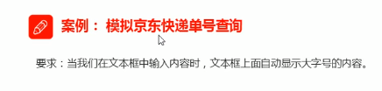
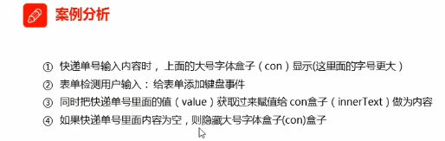

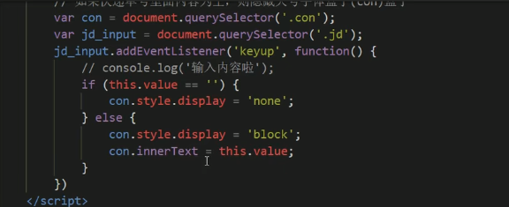
当我们失去焦点的时候，我们就隐藏这个con盒子，获得焦点就显示这个盒子
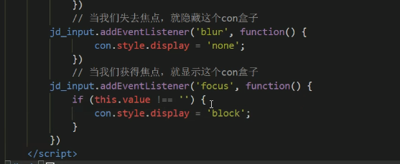

@BOM概述
BOM即浏览器对象模型，它提供了独立于内容而与浏览器窗口进行交互的对象，其核心对象是window
比如网页前进后退，浏览器改变大小等都是和BOM相关
BOM由一系列相关的对象构成，并且每个对象都提供了很多方法和属性
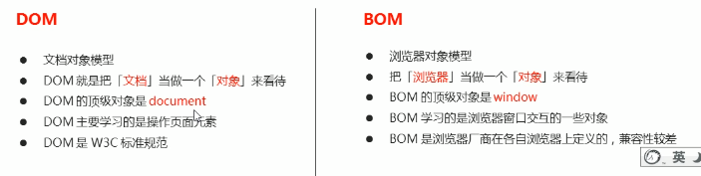
BOM比DOM更大，它包含了DOM
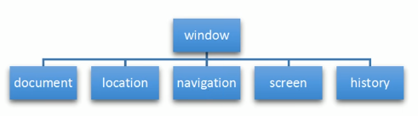
Window对象是浏览器的顶级对象，它有双重角色
①它是JS访问浏览器窗口的一个接口
②它是一个全局对象，定义在全局作用域中的变量，函数都会变成window对象的属性方法
只不过调用window的时候可以直接省略

@页面加载事件
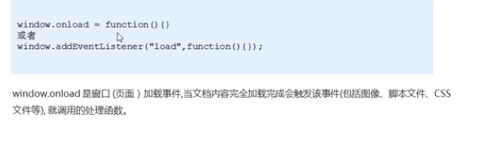
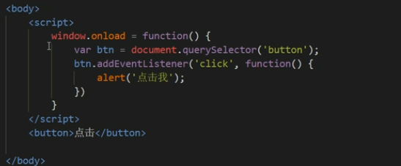
有了这个window.onload的时候，我们就可以把JS代码写到页面元素的上方，或者写到外部去
注意：不能写很多个，如果写了很多个的时候就只能执行最后一个
如果使用监听的时候则不会有限制
同理在DOM中也有类似的功能
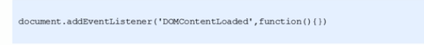
Load等页面内容全部加载完毕，包含页面dom元素 图片flash css等等
DOMcontentladed 是DOM加载完毕，加载速度比load更快一些

@调整窗口大小事件
Window.onresize =function
当我们的尺寸重置的时候就会触发
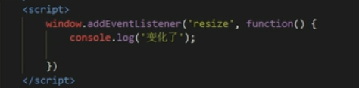
我们经常使用这个事件用于响应式布局
Window.innerwidth就可以得到浏览器的宽度尺寸
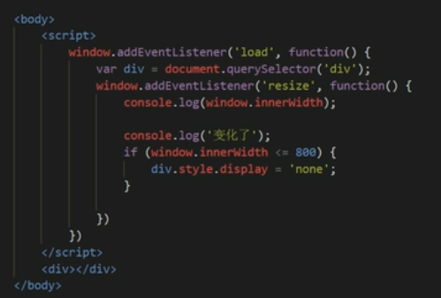

@定时器之settimeout
在window对象给我们提供了2个非常好用的方法
①settimeout
Window在调用的时候可以省略
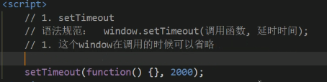
相当于两秒钟之后调用这个函数
②这个调用函数可以直接写函数，还可以写函数名
在外部调用这个函数
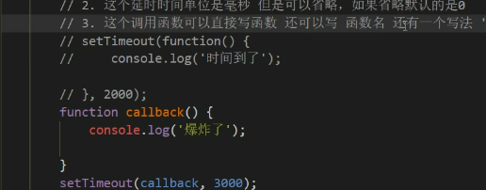
③写法三
④页面中可能又很多的定时器，我们经常给定时器加标识符
⑤单位必须是毫秒

@回调函数以及5秒之后自动关闭的广告
回调函数：指的是运行代码的时候不会直接执行，而是经过一段事件或者点击之后运行
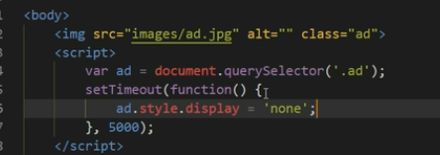

@清除定时器cleartimeout
Cleartimeout（timeoutID）
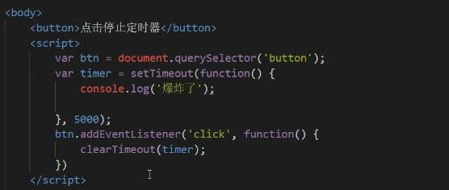

@定时器之setinterval
另一种设置定时器的写法
不同之处，setinterval会重复执行，反复调用方法而settimeout是执行一次就结束的
除此之外其他的特性都相同

@倒计时效果
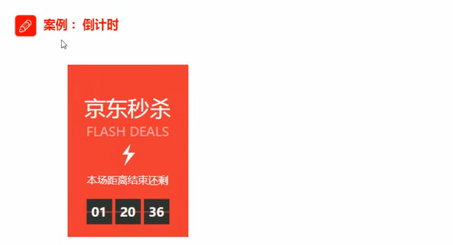
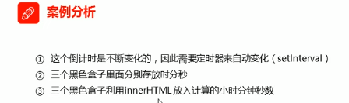
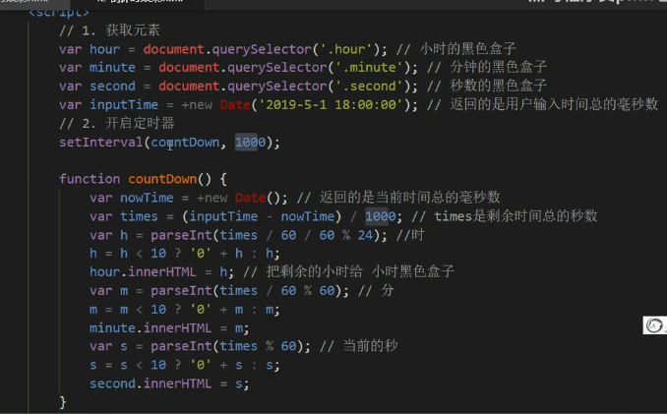
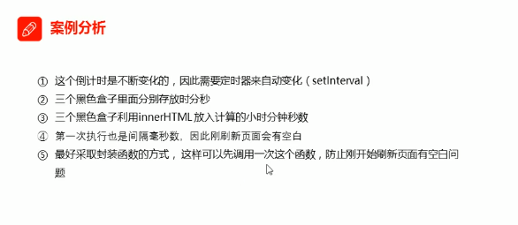
为了解决页面空白的问题
我们在开启定时器之前，先调用一次函数先

@清除定时器clearinterval
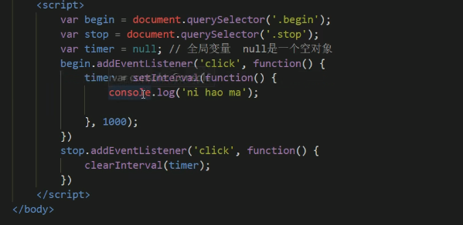
原理和cleattimeout一样
但是这里需要在外部定义一个timer =null

@发送短信案例
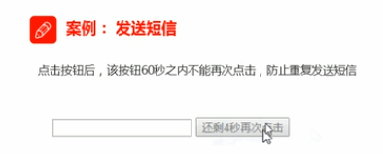
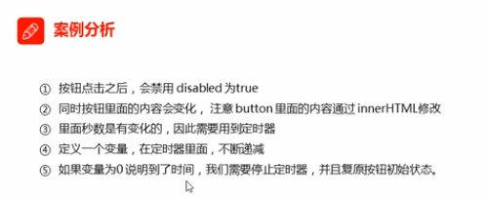
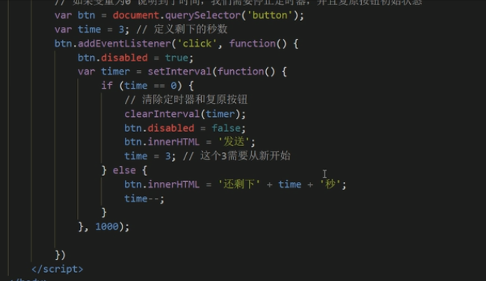

@this指向问题
This的指向在函数定义的时候是确定不了的，只有函数执行的时候才能确定this到底指向谁，一般情况下this的最终指向的是那个调用它的对象
①在全局作用域或者普通函数中this指向全局对象window
②方法调用中谁调用this，this就会指向谁
③构造函数中this指向构造函数的实例

@js同步和异步
Js语言的一大特点是单线程，也就是说，同一个时间只能做一件事。这是由JS的语言特点所决定的，比如我们对某个DOM元素进行添加和删除操作，不能同时进行。应该先进行添加，之后再删除。
单线程就意味着，代码需要一条一条执行。当有一个循环时间用的很久的时候会比较浪费时间。为了解决这个问题
JS提出了同步和异步
同步：就是排队依次进行
异步：在做一件事的同时，还可以去处理其他事情，比如做饭的异步做法。在JS中的新的标准默认有异步，不需要加其他代码就自动会有异步的操作。

@同步任务和异步任务的执行过程
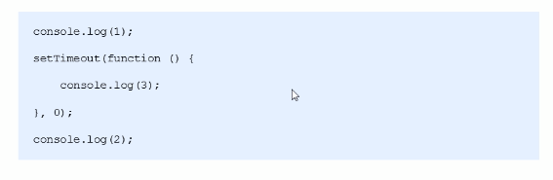
虽然代码中时间为0 但是输出结果还是123
所以JS的执行过程分为同步任务和异步任务两种不同的任务
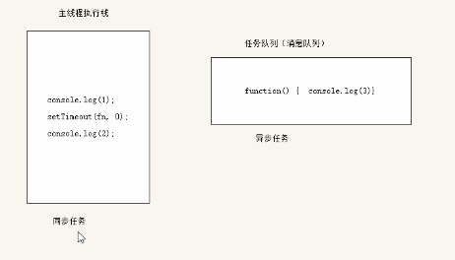
同步任务：同步任务都在主线程上执行，形成一个执行栈
异步任务：JS的异步是通过回调函数实现的
一般而言，异步任务有以下三种类型
①普通事件，如click、resize等
②资源加载，如load、error等
③定时器，包括两个不同的定时器
JS先执行执行栈中的同步任务，然后异步任务放入任务队列中，然后当所有的同步任务执行完毕之后，再把异步任务中的任务放入任务栈中进行执行。

@JS执行机制
当有很多异步任务的时候，异步任务的执行顺序由异步进程处理来决定
先执行同步任务，然后看异步任务有没有被执行，比如点击事件，如果没有点击就永远不会通过异步进程处理进入异步任务队列中去，当点击了之后就会进入异步任务的队列中去排队等候执行，然后当所有的同步任务执行完毕之后，在执行异步任务队列中的异步任务
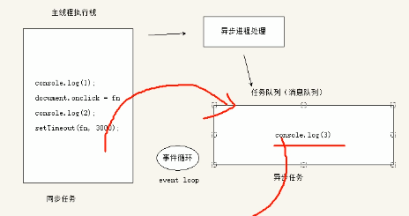
当异步任务中的任务处理完了之后会被清空，只有当再次执行的时候才会再次放入到异步任务中去。
由于主线程不断地重复获得任务，执行任务，再获取任务，再执行。
这种机制被称为事件循环

@location对象常见属性
Window对象给我们提供了一个location属性，用于获取或设置窗体的URL，并且可以用于解析URL。
URL：统一资源定位符，是互联网上标准的资源地址
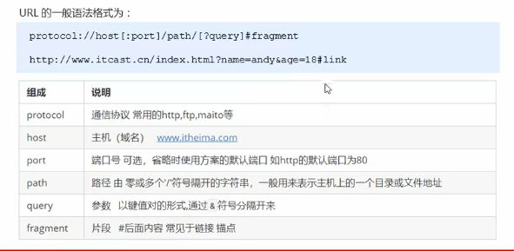
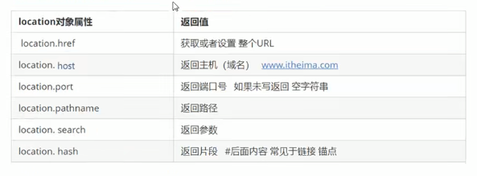
@5秒钟之后跳转页面
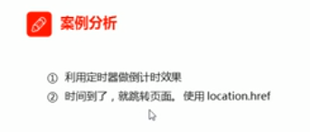
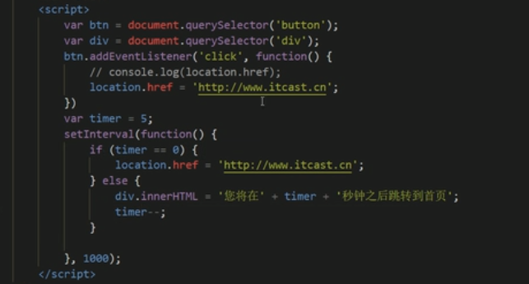

@获取URL参数

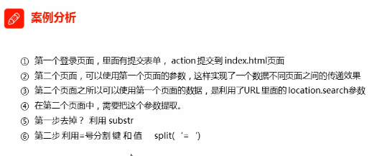
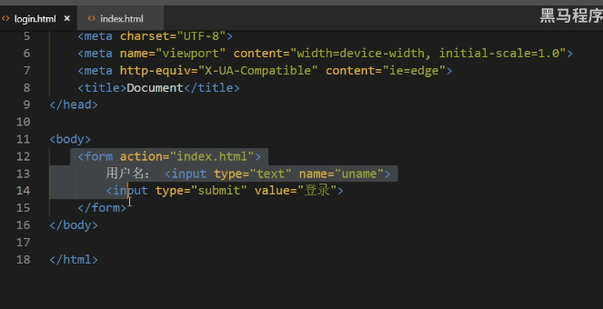
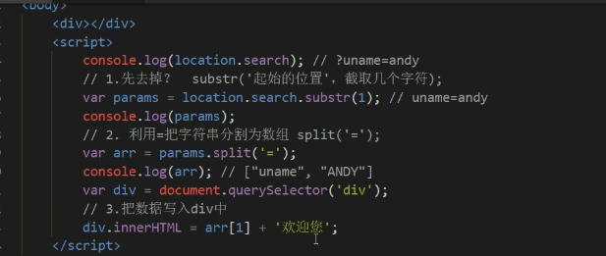
@location方法
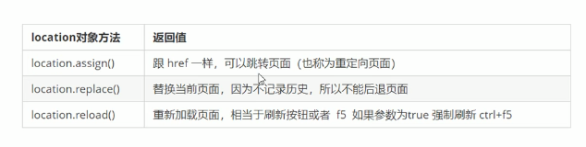

@navigator对象
Navigator对象包含有关浏览器的信息，它有很多属性，我们最常用的是userAgent，该属性可以返回由客户机发送服务器的user-agent头部的值。可以知道用户使用的是什么浏览器打开的网页
前端代码可以通过这个判断并设计不同的页面给予用户反馈
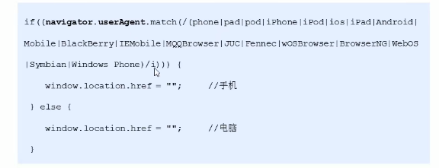

@history对象
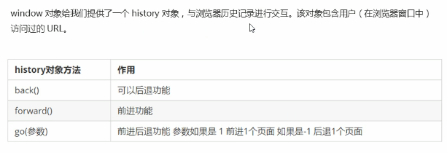
和历史记录进行交互
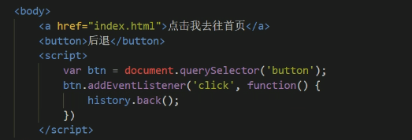
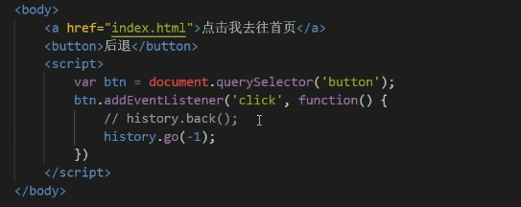
Go-1就是后退异步，-2的话就是后退两步

